西北大学

面向对象程序设计

上机实验报告

学号：2020115025

班级：计科2班

姓名：薄劲阳

日期：2022年4月27日

1. 问题分析

* 有一个人每经过一个村子就卖掉所有猪的一半又一只。这样他经过了 7 个村子后还剩 2 只猪，计算并输出他一共养了多少只猪，输出经过每个村子卖出多少只猪。
  + 计算一共养了多少头猪，正向解决过于复杂，可以逆向解决。
  + 经过每个村子卖出多少头猪问题，可以先计算出总共有多少头猪，在按照经过每个村子所卖猪的数量的计算式，计算对应的卖出猪的数量。

1. 问题建模和流程设计

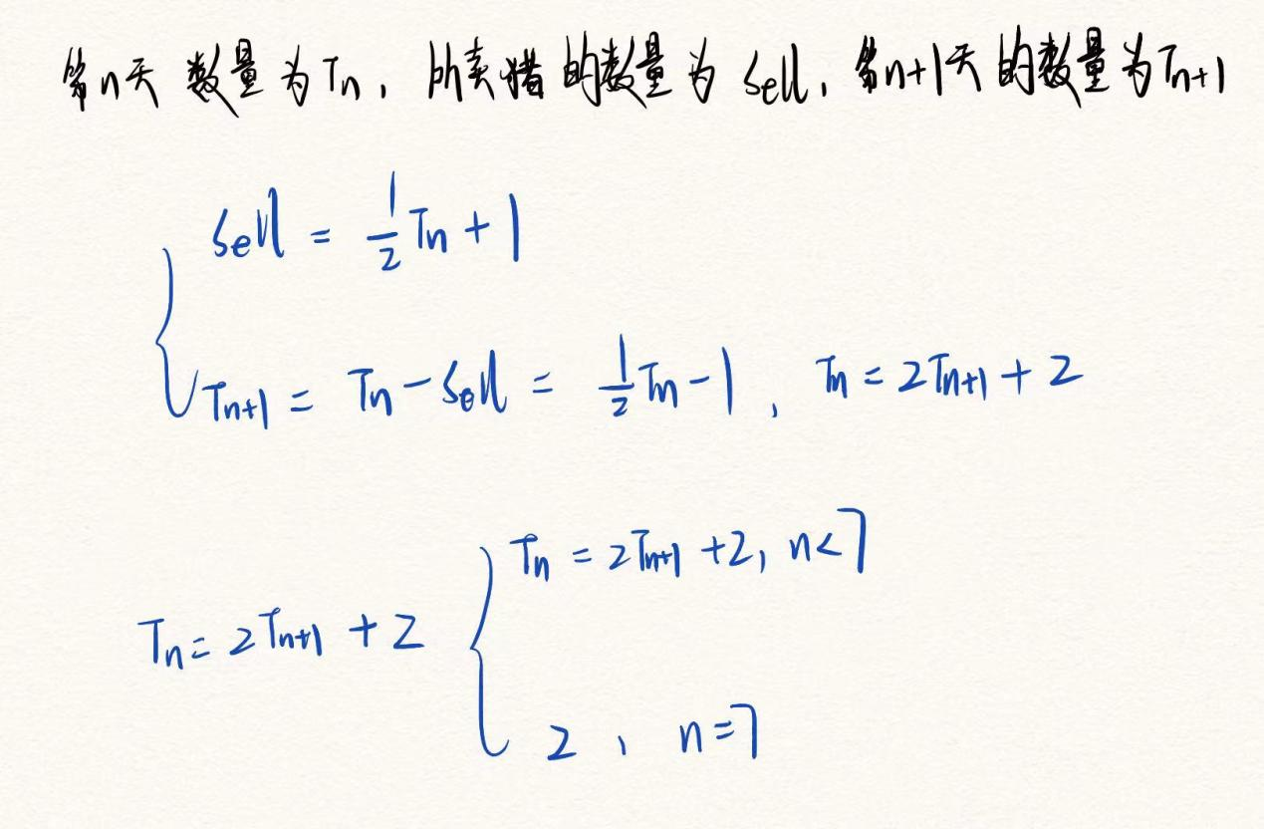

* 猪的总数量可以采用递归求解（终止条件:n==7）

三、程序实现和测试

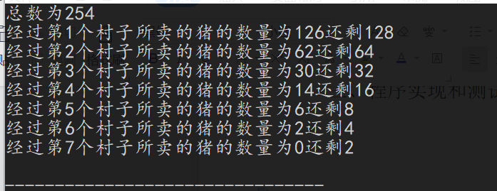

四、实验源码

1. #include<iostream>
3. **using** **namespace** std;
5. **int** CalPigs(**int** day) {
6. **if** (day == 7) { //终止条件——第七天所剩猪的数量为2
7. **return** 2;
8. } **else** {
9. **return** 2 * CalPigs(day + 1) + 2;  //递归式
10. }
11. }
13. **void** PrintPigs(**int** sum) {
14. **int** Reminder = sum;//Reminder保存当前的数量
15. **for** (**int** i = 1; i <= 7; i++) {
16. **int** Total = Reminder;//Total保存前天的剩的的猪的数量
17. Reminder = Reminder / 2 - 1; //Reminder修改为卖后的猪的数量
18. cout << "经过第" << i << "个村子所卖的猪的数量为" << Total - Reminder << "还剩" << Reminder << endl;
19. }
20. }
22. **int** main() {
23. **int** sum = CalPigs(1);
24. cout << "总数为" << sum << endl;
25. PrintPigs(sum);
26. **return** 0;
27. }